南京工业大学人才招聘系统使用说明

一、注册账号
应聘人员请登录南京工业大学人才招聘系统网上办事大厅（https://ehall.njtech.edu.cn/taskcenter/workflow/index?membership=Ketanyun），通过邮箱进行注册，请务必妥善保管登录密码。
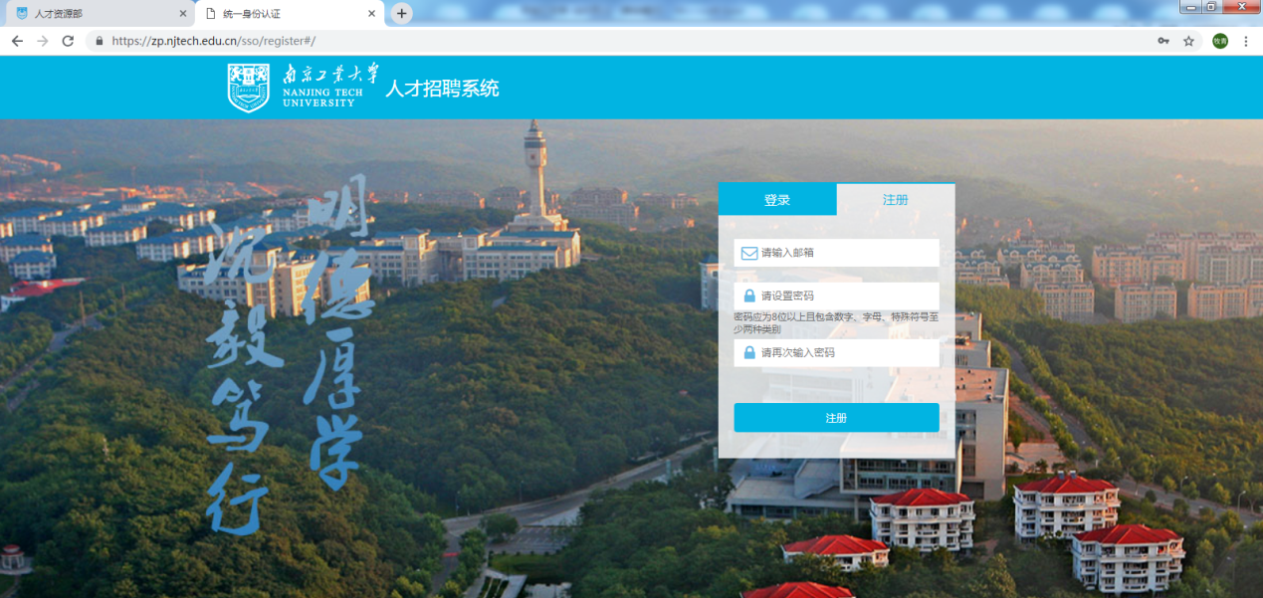

二、填写报名信息
1、登录账号，点击下方进入辅导员招聘流程填写报名表。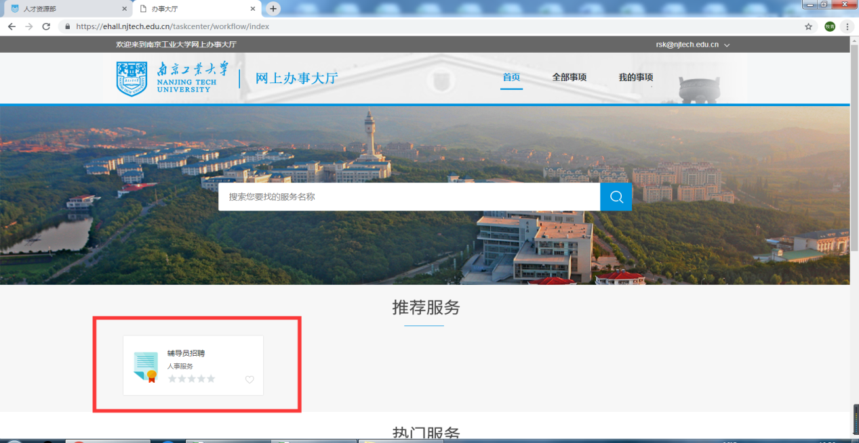
2、填写个人基本信息后，选择报考岗位并勾选自身所符合的岗位条件。
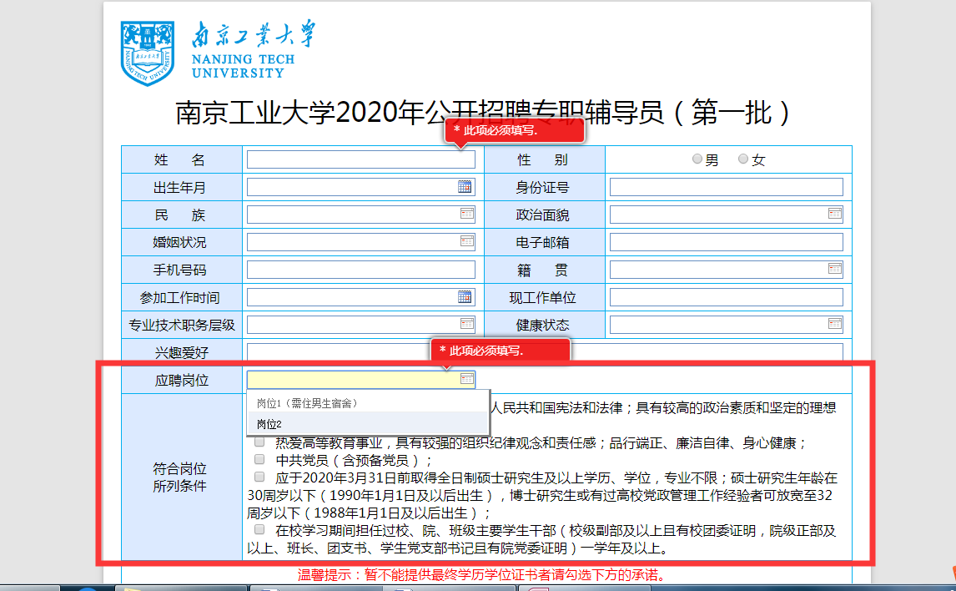
3、填写学习经历时，每一段都必须上传对应的学历证书、学位证书扫描件。其中在境外取得的学历学位，统一在对应的学历证书处上传教育部《国外学历学位认证书》扫描件，在学位证书处上传境外院校颁发的学位证书扫描件。
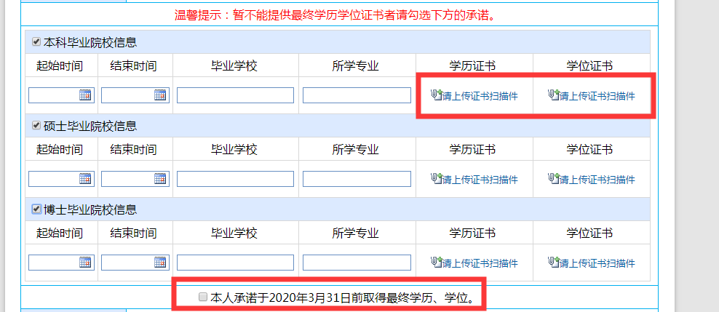
若目前尚未获得最终学历、学位的证书，但于2020年3月31日前能够获得的，可勾选下方的承诺，则最终学历、学位证书可不上传。
4、填写荣誉名称时，须注明获得时间和颁发单位等信息；填写发表论文情况时，须注明期刊名称、期刊级别、发表时间等信息。填写时请勿编号，导出表格时会自动添加编号。
每项均须上传相应的支撑材料扫描件，其中论文提供期刊原件中该文的首页即可，若无期刊原件的，需提供相对应的证明材料。
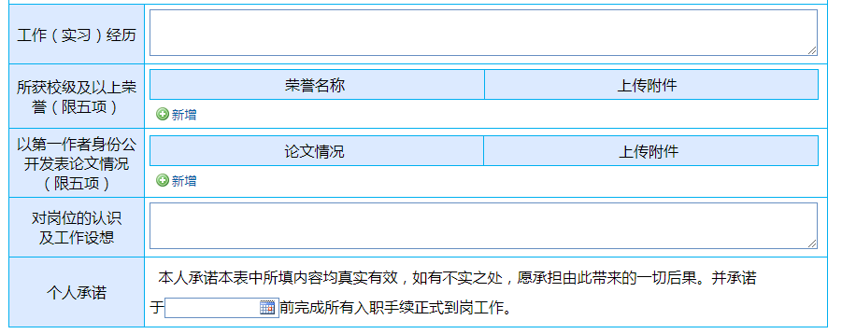
5、填写完毕后，点击左上缴费按键进入缴费界面。
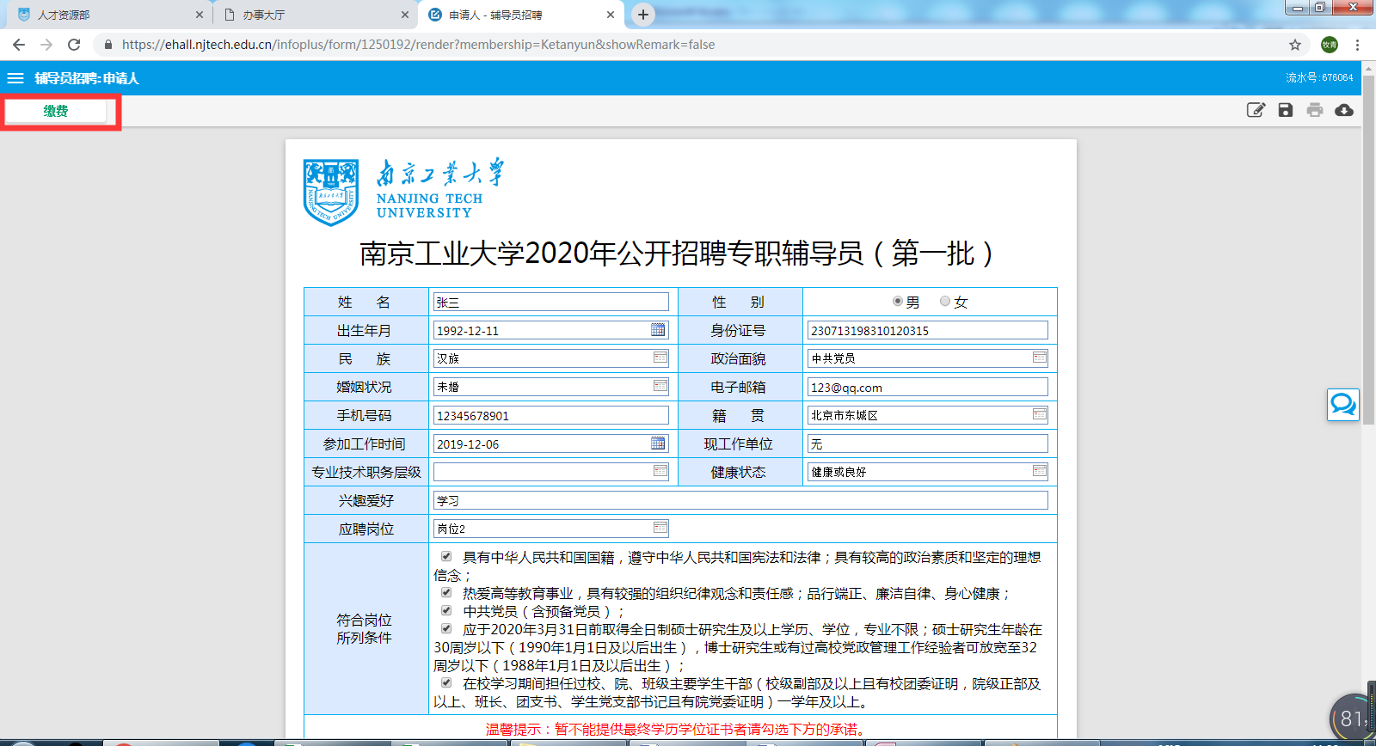

三、缴费
本次招聘收取报名费100元，通过支付宝或微信在线缴纳，请应聘人员仔细阅读右侧的注意事项。
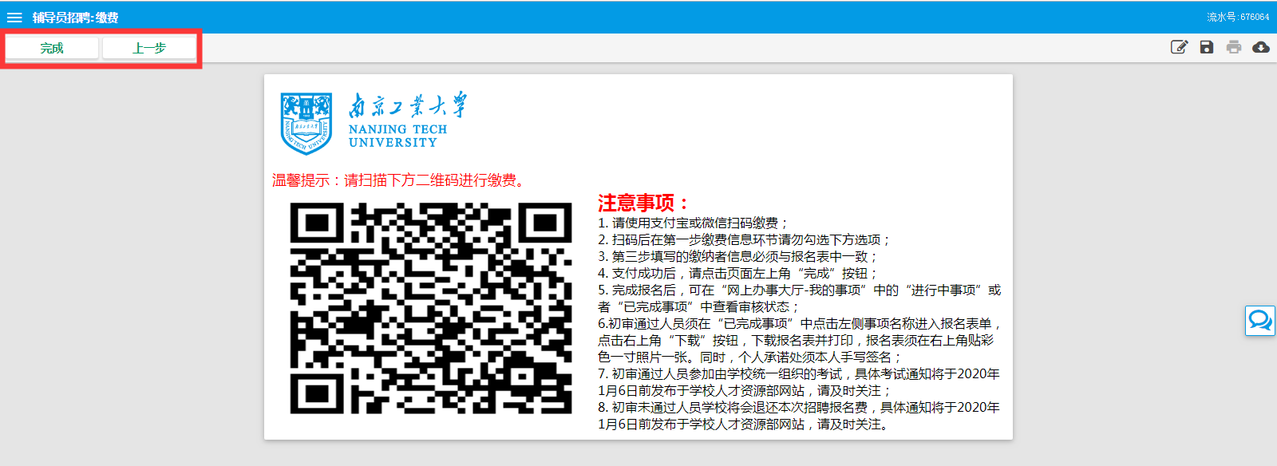
支付完毕后，须点击左上方“完成”按键提交报名表，方可进入审核环节。未缴费或已缴费但未提交报名表均无法进入审核。
未完成支付或支付完成后尚未提交时，均可通过“上一步”按键返回修改报名信息。
一旦提交报名表，应聘人员将无法主动发起修改！请应聘人员确保报名表信息无误后再提交。

四、查询审核状态
提交报名表后，将由学校进行审核。应聘人员可在人才招聘系统网上办事大厅中点击右上方“我的事项”进入流程查询页面。
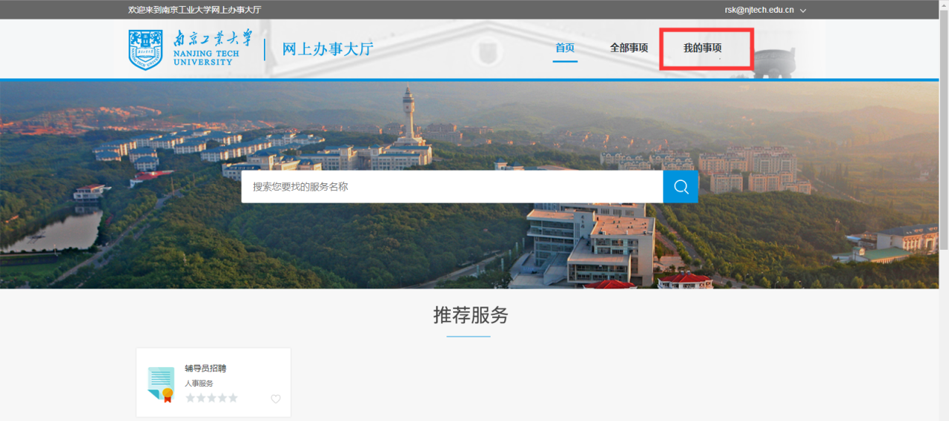
在流程查询页面中，报名表已提交但尚在审核中时会显示在进行中事项中。
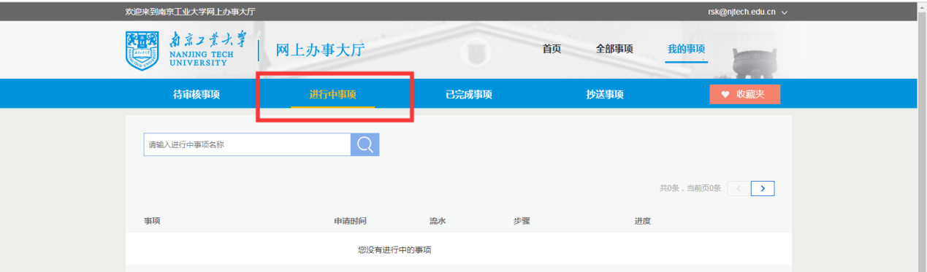
审核时发现报名表信息存在问题被退回修改的，会显示在待审核事项中，请应聘人员根据批注进行修改。
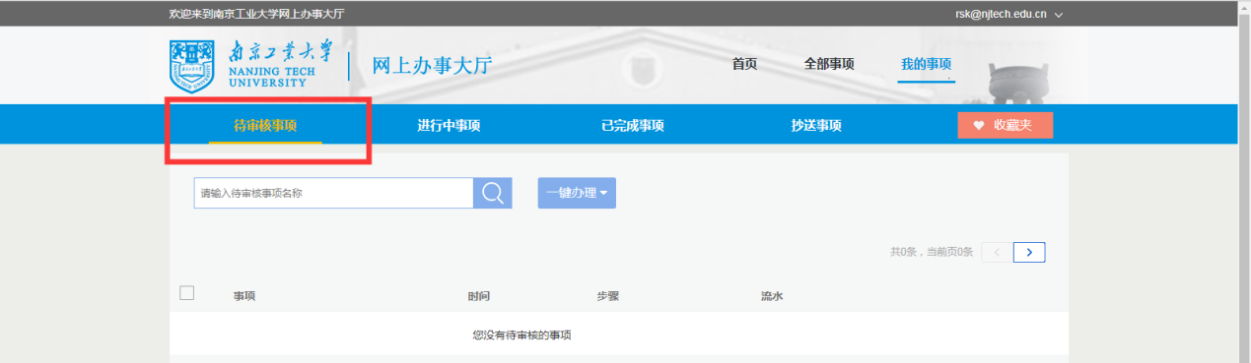
已完成审核的报名表会显示在已完成事项中。
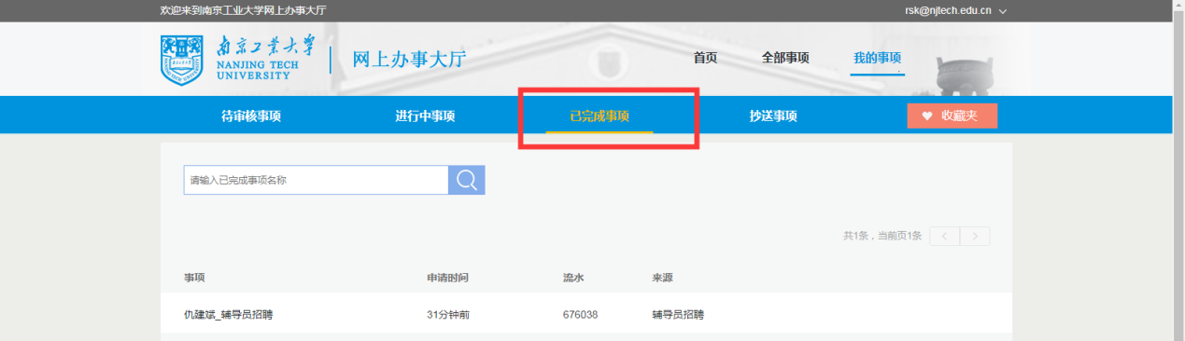
可点击左侧事项名称打开报名表。
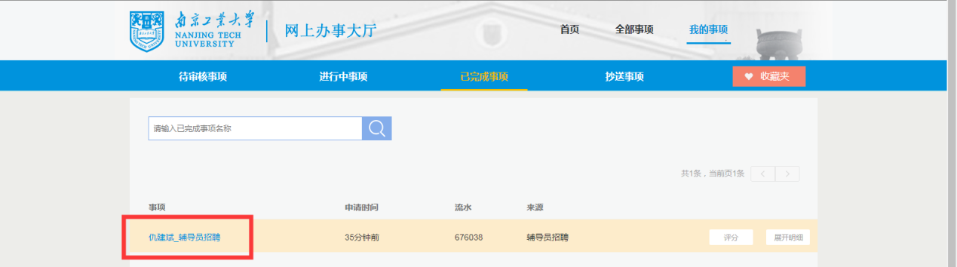
点击打开已完成审核的报名表可在表单最下方查看审核结果。
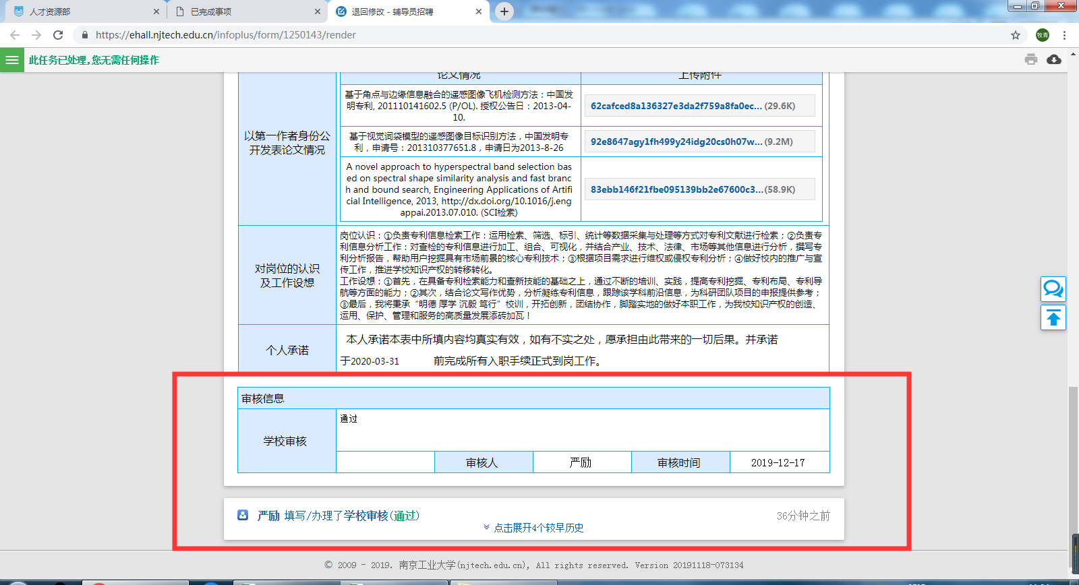
审核通过人员，请点击页面右上方“下载”按键下载报名表并打印。
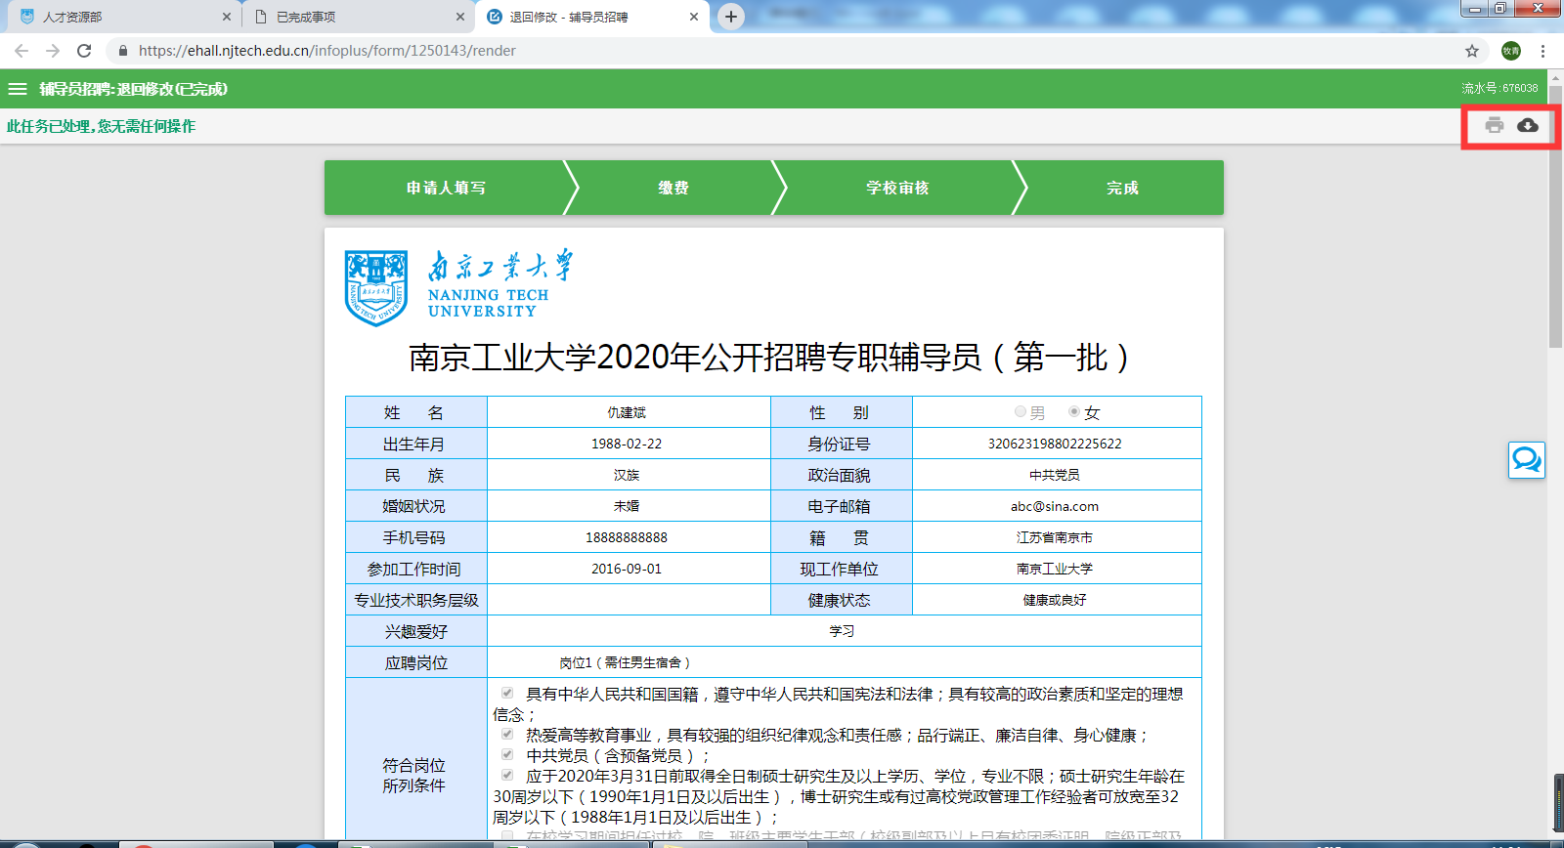
打印报名表后须粘贴彩色一寸证件照一张，并在个人承诺处亲笔签名，在参加笔试时提交。

五、联系方式
报名过程中，如有与招聘岗位条件、支撑材料、系统使用等相关问题，请咨询南京工业大学党委学工部，联系人：严老师，咨询电话：025-58139092。

